Flutter met à disposition une dépendance qui permet de manipuler les bases de données de type SQLite : **SQfLite**

L’objectif de cette séance de travaux pratiques est de découvrir et manipuler les bases de données SQLite avec Flutter

**Exercice : Application *To do***

1. Création de l’interface de base de l’application

* Créez un nouveau projet Flutter avec nom de projet **todo**
* Nous allons garder le squelette du projet seulement, pour cela remplacer le contenu de votre **lib/main.dart** par le code suivant :

Remarque :

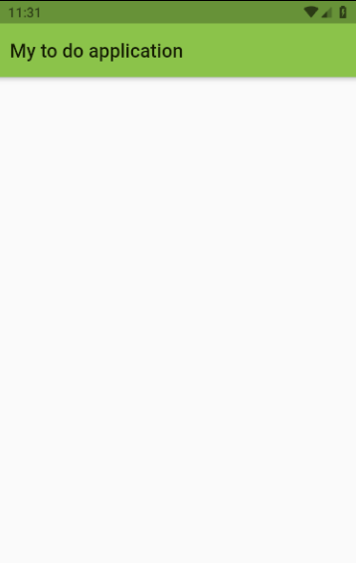

* Pour la version dart ultérieur à 2.9 , rajouter la ligne \\@dart2.9 au début

De votre fichier dart afin d’éviter les erreurs de null safety

Source : [link](https://stackoverflow.com/questions/65302065/turn-off-null-safety-for-previous-flutter-project)

import 'package:flutter/material.dart';

void main() {  
 runApp(MyApp());  
}  
  
class MyApp extends StatelessWidget {  
 *// This widget is the root of your application.* @override  
 Widget build(BuildContext context) {  
 return MaterialApp(  
 debugShowCheckedModeBanner: false,  
 title: 'Flutter Demo BD SQLite',  
 theme: ThemeData(  
 primarySwatch: Colors.*lightGreen*,  
 ),  
 home: MyHomePage(title: 'My to do application'),  
 );  
 }  
}

class MyHomePage extends StatefulWidget {  
 MyHomePage({Key key, this.title}) : super(key: key);  
 final String title;  
 @override  
 _MyHomePageState createState() => _MyHomePageState();  
}  
class _MyHomePageState extends State<MyHomePage> {  
 @override  
 Widget build(BuildContext context) {  
 return Scaffold(  
 appBar: AppBar(  
 *// Here we take the value from the MyHomePage object that was created by  
 // the App.build method, and use it to set our appbar title.* title: Text(widget.title),  
 ),  
 body: Center(),  
*// This trailing comma makes auto-formatting nicer for build methods.* );  
 }  
}

* Pour ajouter des éléments à la liste **todo** qui seront stockés dans la base de données, nous ajoutons un bouton à la **AppBar**. Pour cela ajoutez à **l’AppBar** un composant action qui contiendra un TextButton comme ceci :

actions: [TextButton(onPressed: null, child: const Text("Ajouter", style: TextStyle (color:Colors. *purple*)))],

* Nous ajoutons ensuite à la méthode **onPressed**() la fonction qui nous permettra d’ajouter des éléments à liste todo.
* Pour cela nous utilisons un composant **Alert** **dialogue**. Ajoutez la fonction suivante dans la classe _**MyHomePageState**.

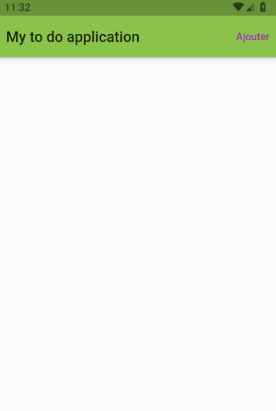

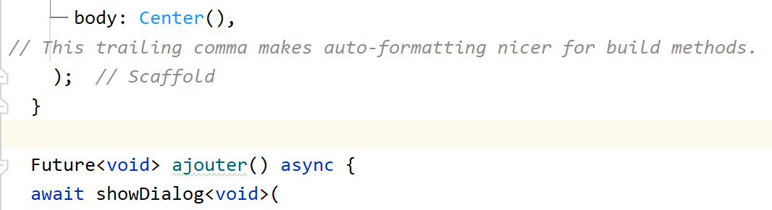

Future<void> ajouter() async {  
await showDialog<void>(  
 context: context,  
 barrierDismissible: false, *// si on appuie à l’extérieur*

*//ça ne va pas disparaitre* builder: (BuildContext dialogContext) {  
 return AlertDialog(  
 title: const Text('Ajouter une liste de tâches'),  
 content: const Text('DialogBody'),  
  
 actions: <Widget>[  
 TextButton(  
 child: const Text('buttonText'),  
 onPressed: () {  
 Navigator.*of*(dialogContext).pop();},  
 ),  
 ],  
 );  
 },  
 );  
}

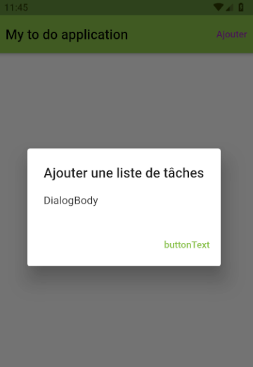

La fonction **Ajouter** est de type asynchrone, c’est pour cela qu’elle est de type **Future**. Il faudra aussi importer : import 'dart:async';

* Il faut aussi remplacer **null** par **ajouter,** dans **onPressed**
* Nous allons maintenant personnaliser cette boite de dialogue pour lui ajouter deux boutons **valider** et **annuler**
* Ajoutez également une variable string **nouvelletache** à classe _**MyHomePageState**

String nouvelletache;

* Et remplacez le code de la fonction ajouter par le code suivant :

Future<void> ajouter() async {

await showDialog<void>(

context: context,

barrierDismissible: false,

// false = user must tap button, true = tap outside dialog

builder: (BuildContext dialogContext) {

return AlertDialog(

title: const Text('Ajouter une liste de taches'),

// content: Text('DialBody'),

content: TextField(

decoration: const InputDecoration(

labelText: "Element",

hintText: "exemple : ma prochaine tache",

),

onChanged: (str) {

nouvelleTache = str;

},

),

actions: <Widget>[

TextButton(

child: const Text('Annuler', style: TextStyle(color: Colors.red)),

onPressed: () {

// Navigator.of(dialogContext).pop(); // Dismiss alert dialog

Navigator.pop(dialogContext);

},

),

TextButton(

child:

const Text('Valider', style: TextStyle(color: Colors.blue)),

onPressed: () {

// Ajouter le code pour l'insertion dans la base de données

Navigator.of(dialogContext).pop(); // Dismiss alert dialog

},

),

],

);

},

);

}

1. Préparation de la création de la base de données :

* Nous allons créer la classe qui gère la liste de taches associées à la base de données.
* Allez dans le dossier **lib,** créez un nouveau packageen lui donnant le nom **model,** et dans ce nouveau package créer un fichier .**dart** avec le nom :  **item.dart**

Ajoutez la classe **Item**:

class Item {

int? id;

String? nom;

Item(Map<String, dynamic> map) {

nom = map['nom'] ?? "";

}

Map<String, dynamic> toMap() {

return {

'id': id,

'nom': nom,

};

}

}

1. Configuration de **SQFlite** (plugin Flutter de SQLite : <https://pub.dev/packages/sqflite>)

* Pour installer **SQflite** ajoutez la dépendance : sqflite: ^2.0.2+1 au fichier **pubspec.yaml**

dependencies:  
 flutter:  
 sdk: flutter  
 sqflite: ^2.0.2+1

ou alors ouvrez le terminal de votre editeur et entrez la commande : flutter pub add sqflite

* Dans le même fichier, ajoutez également la dépendance vers le **path** **provider** : path_provider: ^2.0.10 ou faire (flutter pub add path_provider), qui permet d’obtenir les chemins d’accès vers les fichiers au sein de l’application (notamment les dossiers de l’application) comme indiqué ci-dessous :

dependencies:  
 flutter:  
 sdk: flutter  
 sqflite: ^2.0.2+1  
 path_provider: ^2.0.10

* Appliquer le changement en appuyant sur **Pub get** sur Android Studio (ou faire la commande flutter pub get ou dart pub get)

1. Création de la base de données :

* Créez un nouveau fichier **databaseClient.dart** dans le dossier **model**
* Nous commençons par créer la classe **DatabaseClient.** Complétez la classe par le getter et la méthode **create**() qui va créer la base de données :

import 'package:path_provider/path_provider.dart';

import 'package:sqflite/sqflite.dart';

import 'package:path/path.dart' as p;

import 'dart:io'; // pour l'utilisation de la classe Directory

import 'package:todo/models/item.dart';

class DatabaseClient {

Database? _database;

Future<Database?> get database async {

return _database ?? await create();

}

Future create() async {

Directory directory = await getApplicationDocumentsDirectory();

String database_directory = p.join(directory.path, 'database.db');

var bdd =

await openDatabase(database_directory, version: 1, onCreate: _onCreate);

return bdd;

}

Future _onCreate(Database db, int version) async {

await db.execute(

"CREATE TABLE IF NOT EXISTS item (id INTEGER PRIMARY KEY, nom TEXT)");

print("database created!");

await db.insert("item", {'nom': 'tache1'});

}

}

1. Lecture des données depuis la base de données :

* Nous allons maintenant ajouter dans la classe **DatabaseClient** les fonctions permettant d’écrire et de lire depuis la base de données
* Ajoutez l’import de item.dart pour utiliser la classe **item** :

import 'package:todo/model/item.dart';

Remarques:

A noter que le chemin vers votre fichier item.dart peut changer selon le nom de votre package, en règle générale veillez mettre : import 'package:package_name/model/item.dart';

Écriture des données et lecture des données : Ajoutez les fonctions qui permettent l’écriture des données :

// Ecriture des données

Future<Item> ajouItem(Item item) async {

Database? maDatabase = await database; // fait appel au get database

item.id = await maDatabase?.insert('item',

item.toMap()); // la fontion insert renvoie un id qui va initialiser l'id de l'item en cours

return item;

}

// Lecture des données

Future<List<Item>> allItem() async {

Database? maDatabase = await database;

List<Map<String, dynamic>>? resultat = await maDatabase?.rawQuery(

'select * FROM item'); // Une liste de maps, chaque enregistrement est une //map composée de clés valeurs nom, nom et id id

List<Item> items = [];

resultat?.forEach((map) {

Item item = Item(map);

items.add(item);

});

return items;

}

Affichage des éléments :

* Nous allons maintenant afficher les éléments de la base de données
* Avant cela nous allons créer un composant qui sera affiché quand il n y’a aucune tâche à afficher
* Créez un package widgets et dans ce package créez le fichier **donnees_vide.dart**
* Ajoutez la classe **DonneesVides** suivante :

import 'package:flutter/material.dart';

class DonneesVides extends StatelessWidget {

const DonneesVides({Key? key}) : super(key: key);

@override

Widget build(BuildContext context) {

return const Center(

child: Text(

"Aucune donnée n'est présente",

textScaleFactor: 2.5,

textAlign: TextAlign.center,

style: TextStyle(color: Colors.red, fontStyle: FontStyle.italic),

),

);

}

}

* Revenons au fichier **main.dart** (fichier qui contient le design principal)
* Ajoutez une liste d’items dans la classe class _MyHomePageState la déclaration de liste des taches :

List<Item> items;

* Ajoutez l’import de ***item.dart***

import 'package:todo/model/item.dart';

et aussi :

import 'dart:async';

* Si la liste est vide c’est le widget **DonnesVides** qui va être affiché
* Dans la classe **_MyHomePageState**, nous allons changer le contenu de la section **body** pour y placer la liste des taches. Mais si la liste est vide le widget **DonnesVides** sera affiché
* Ajoutez l’import de **DonneesVides** :

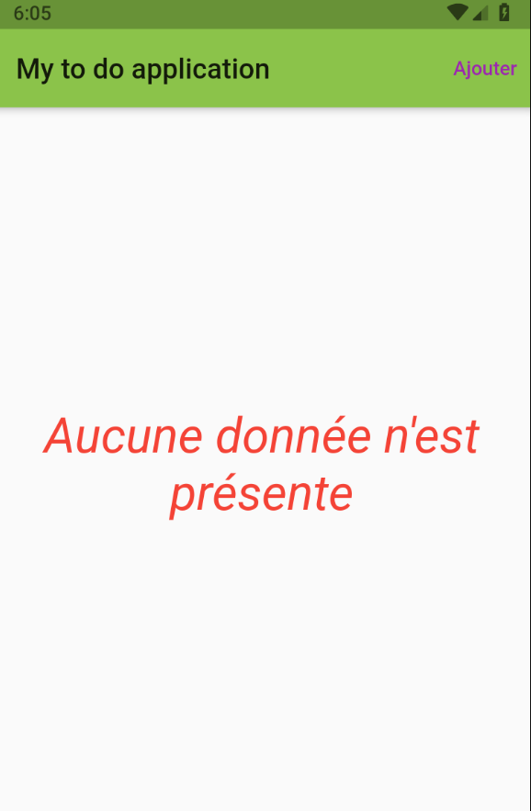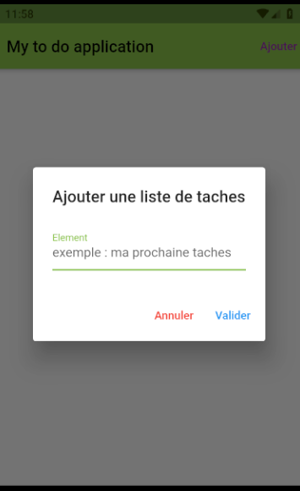



import 'package:todo/widgets/donnees_vides.dart';

* Remplacez la section body: Center()  par :
* body: (items == null || items.length == 0)  
   ? DonnesVides() : null,
* Quand la liste n’est pas vide, il faudra afficher les éléments de la liste
* Pour cela nous allons utiliser le composant **ListView** Builder (  **ListView.builder** creates a scrollable, linear array of widgets.) qui affichera l’ensemble des taches de la base de données. Chaque tâche sera affichée par le composant Flutter **ListTile** .
* Remplacez le code du **body** précédent par le suivant

body: (items == null || items.length == 0)  
 ? DonnesVides()  
 : ListView.builder

(  
 itemCount: items.length,  
 itemBuilder: (Context, i) {  
 Item item = items[i];  
 return ListTile

(  
 title: const Text(item.nom),  
 );  
 }),

* Pour le moment rien ne va changer au niveau de l’application car nous n’avons pas encore chargé les données en mémoire
* Pour cela, ajoutons la fonction ***recuperer()*** qui chargera les données depuis la base de données en mémoire, toujours dans classe class _MyHomePageState, après la fonction ***ajouter()***

void recuperer()

{  
 DataBaseClient().allItem().then((items)

{  
 setState(()

{  
 this.items = items;  
 });  
 });  
}

* Ajoutez l’import de DataBaseClient.dart pour accéder aux fonctionnalités de la base de données : import 'package:todo/model/DatabaseClient.dart';
* Nous allons appeler la fonction recuperer() dès le chargement du composant au sein de la fonction initState(). Ajoutez la fonction iniState() juste après les déclarations de nouvelletache et list<Item> :

@override  
void initState() {  
 *// TODO: implement initState* super.initState();  
 recuperer();  
}

* Nous allons maintenant compléter la partie du code qui permettra de rajouter un élément à la base de données quand le bouton **valider** est pressé. Ce bouton est géré dans la fonction ajouter et pour le moment, il fait simplement disparaitre la boite de dialogue.
* Nous avons actuellement le code suivant pour la fonction **onPressed** du bouton valider :

onPressed: () {  
 *// Navigator.of(dialogContext).pop(); // Dismiss alert dialog* Navigator.*pop*(dialogContext);  
},

* Remplacez le code précédent de la fonction **onPresssed** par celui-ci :

onPressed: ()

{  
 *// Ajouter le code pour l'insertion dans la base de données* if (nouvelletache != null)

{  
 Map<String, dynamic> map = {'nom: nouvelletache};  
 Item item = new Item();  
 item.fromMap(map);  
 DataBaseClient()  
 .ajouItem(item)  
 .then((i) => recuperer()); *// add to bd (ajouter item) and set to state (recuperer)* nouvelletache = null;  
 }  
  
 Navigator.*of*(dialogContext).pop(); *// Dismiss alert dialog*},

* Maintenant il est possible de voir les éléments de la liste affichés puisque la fonction ajoutItem(item) est appelée depuis le bouton valider :





1. Surpression des éléments :

* Nous allons maintenant supprimer les éléments
* Nous allons ajouter dans la classe **DatabaseClient** la fonction permettant de supprimer un élément depuis la base de données
* Ajoutez la fonction suivante à la classe **DatabaseClient**

*// Suppression des données*Future<int?> delete(int id, String table) async {

Database? maDatabase = await database;

return await maDatabase?.delete(table, where: 'id = ?', whereArgs: [id]);

}

* Dans le fichier **main.dart** le composant ListTile affiche chaque élément de liste, nous ajouterons la propriété ‘bouton supprimer’ à ce composant pour lancer la suppression d’une tâche.
* Ajoutez au composant ListTile la propriété suivante :

trailing: IconButton(  
 icon: const Icon(Icons.*delete*),  
 onPressed: ()

{  
 DataBaseClient().delete(item.id, 'item').then((i)

{  
 print("Nombre d'éléments supprimés est : $i");  
 recuperer();  
 });  
 }),

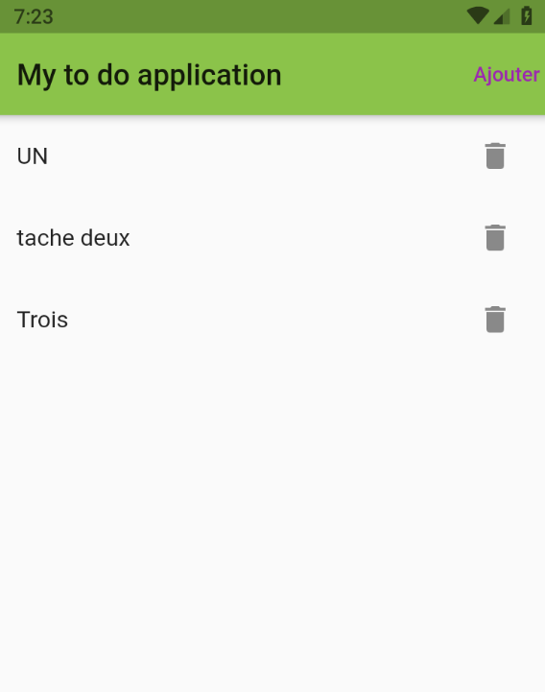



1. Mise à jour des éléments :

* Nous allons maintenant modifier les éléments
* Nous allons ajouter dans la classe **DatabaseClient** la fonction **update** permettant de modifier un élément de la base de données

*// update des données*Future<int?> updateItem(Item item) async {

Database? maDatabase = await database;

return await maDatabase

?.update('item', item.toMap(), where: 'id = ?', whereArgs: [item.id]);

}

* Nous ajoutons aussi dans la classe **DatabaseClient** la fonction **update_or_insert** qui fait soit la mise à jour ou l’insertion :

*// update or insert*Future<int?> update_or_insert(Item item) async {

Database? maDatabase = await database;

if (item.id == null) {

item.id = await maDatabase?.insert('item', item.toMap());

} else {

return await maDatabase

?.update('item', item.toMap(), where: 'id = ?', whereArgs: [item.id]);

}

}

* Pour appeler cette fonction update dans le fichier **main.dart,** nous ajouterons la propriété ‘bouton update’ au ListTile. Ajoutez au composant ListTile la propriété suivante :
* leading: IconButton(
* icon: const Icon(Icons.edit),
* onPressed: (() => DatabaseClient().ajouItem(item))),
* Nous devons aussi changer la fonction ajouter. Nous devons lui ajouter un paramètre item. Si (item == null) nous appliquons une insertion sinon nous appliquons une mise à jour (les changements à effectuer sont en jaune sur le code en dessous) :

Future<void> ajouter(Item? item) async {

final elem = item;

await showDialog<void>(

context: context,

barrierDismissible: false,

// false = user must tap button, true = tap outside dialog

builder: (BuildContext dialogContext) {

return AlertDialog(

title: const Text('Ajouter une liste de taches'),

// content: Text('DialBody'),

content: TextField(

decoration: InputDecoration(

labelText: "Element",

hintText: item?.nom ?? "exemple : ma prochaine tache",

),

onChanged: (str) {

setState(() {

nouvelleTache = str;

});

},

),

actions: <Widget>[

TextButton(

child: const Text('Annuler', style: TextStyle(color: Colors.red)),

onPressed: () {

// Navigator.of(dialogContext).pop(); // Dismiss alert dialog

Navigator.pop(dialogContext);

},

),

TextButton(

child:

const Text('Valider', style: TextStyle(color: Colors.blue)),

onPressed: () {

if (nouvelleTache != null) {

Map<String, dynamic> map = {

'id': elem?.id,

'nom': nouvelleTache

};

Item item = Item(map);

// add to bd (ajouter item) and set to state (recuperer)

DatabaseClient()

.update_or_insert(item)

.then((value) => recuperer());

}

setState(() {

nouvelleTache = null;

});

* Il faut aussi modifier l’appel de la fonction ajouter dans le bouton ‘Ajouter’ qui est dans la appBar
* Remplacez onPressed: ajouter,

Par

onPressed: (() => ajouter(null)),

Voici le résultat final :

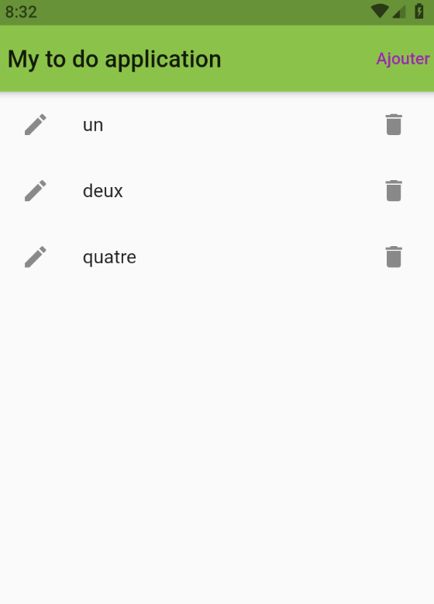

Pour ceux qui le souhaitent, le projet est disponible sur github à l’adresse :  
https://github.com/Thierrynjike/TP2todo